新北市工程技術顧問商業同業公會 鑑定報告書現況照片
編 號 | 說 明 | 宜蘭縣頭城鎮大里路116之3號旁
1 |  | 詳建物現況調查紀錄表
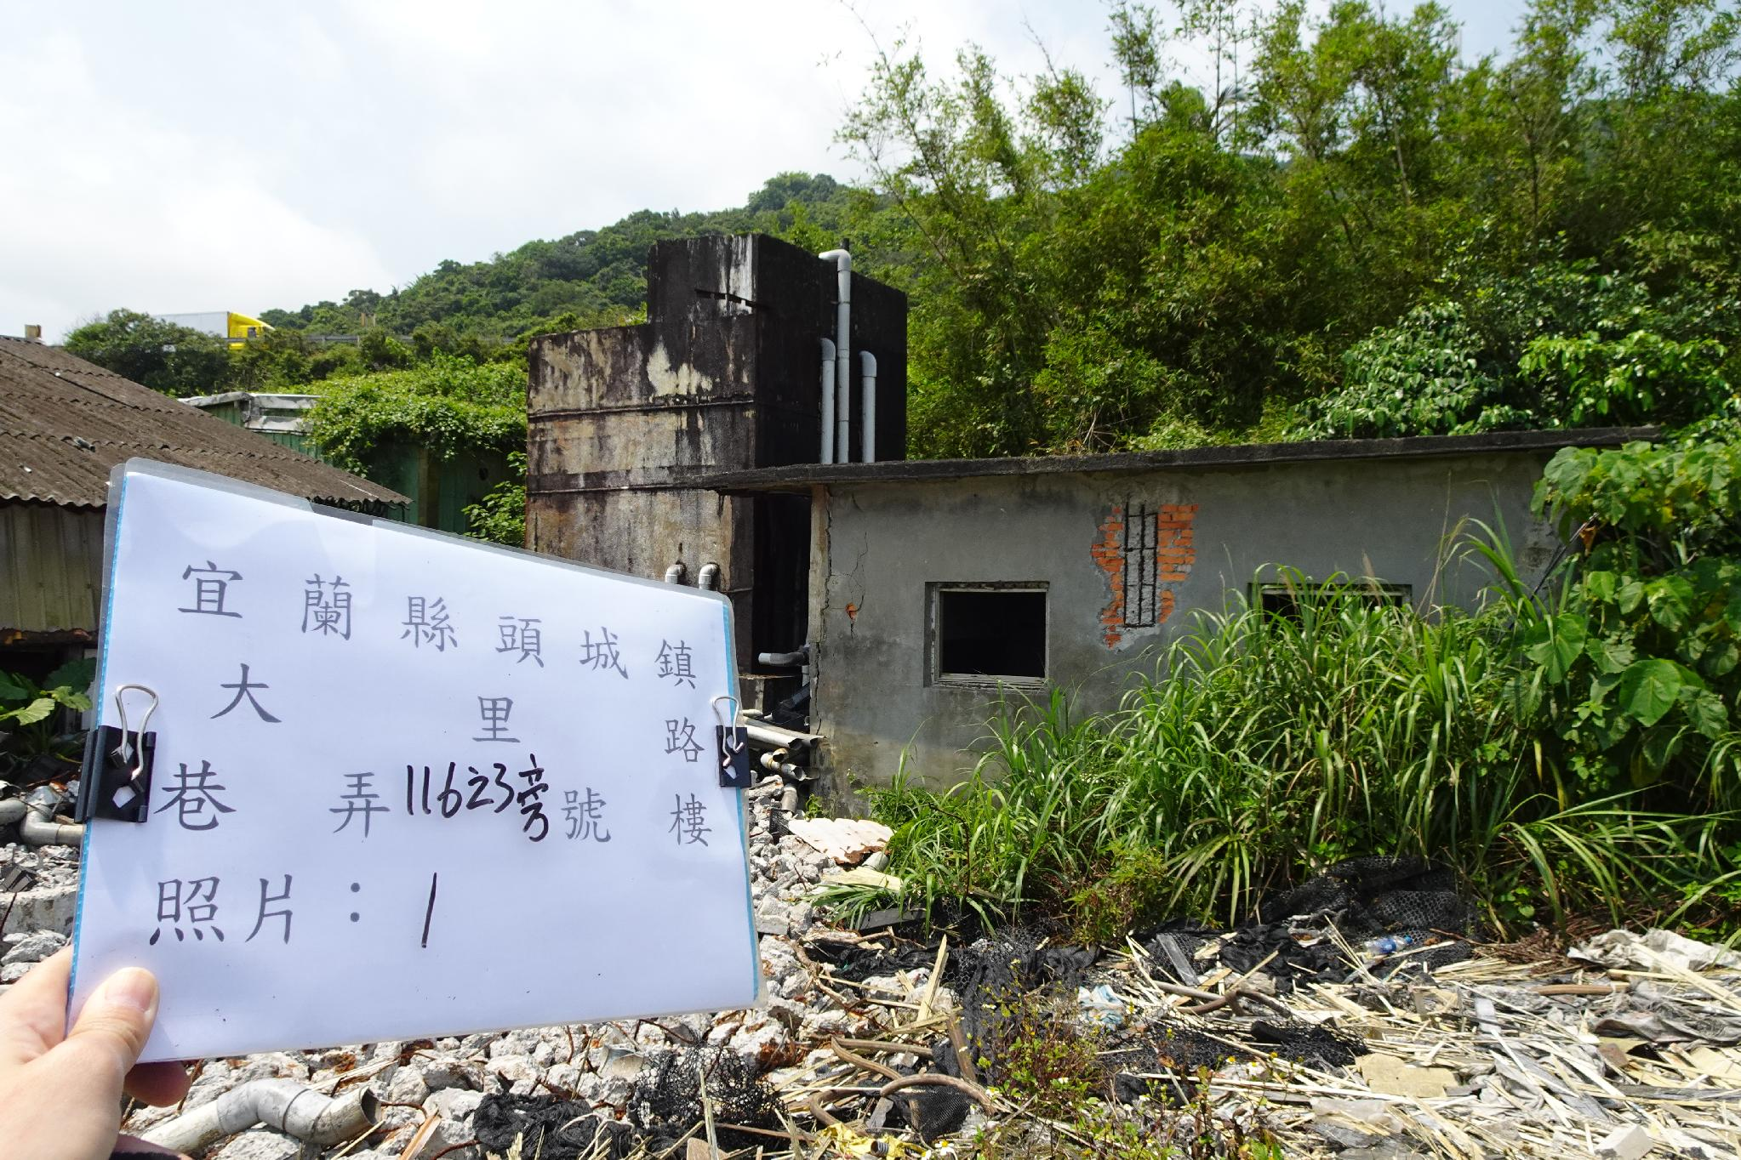
編 號 | 說 明 | A
2 |  | 詳建物現況調查紀錄表
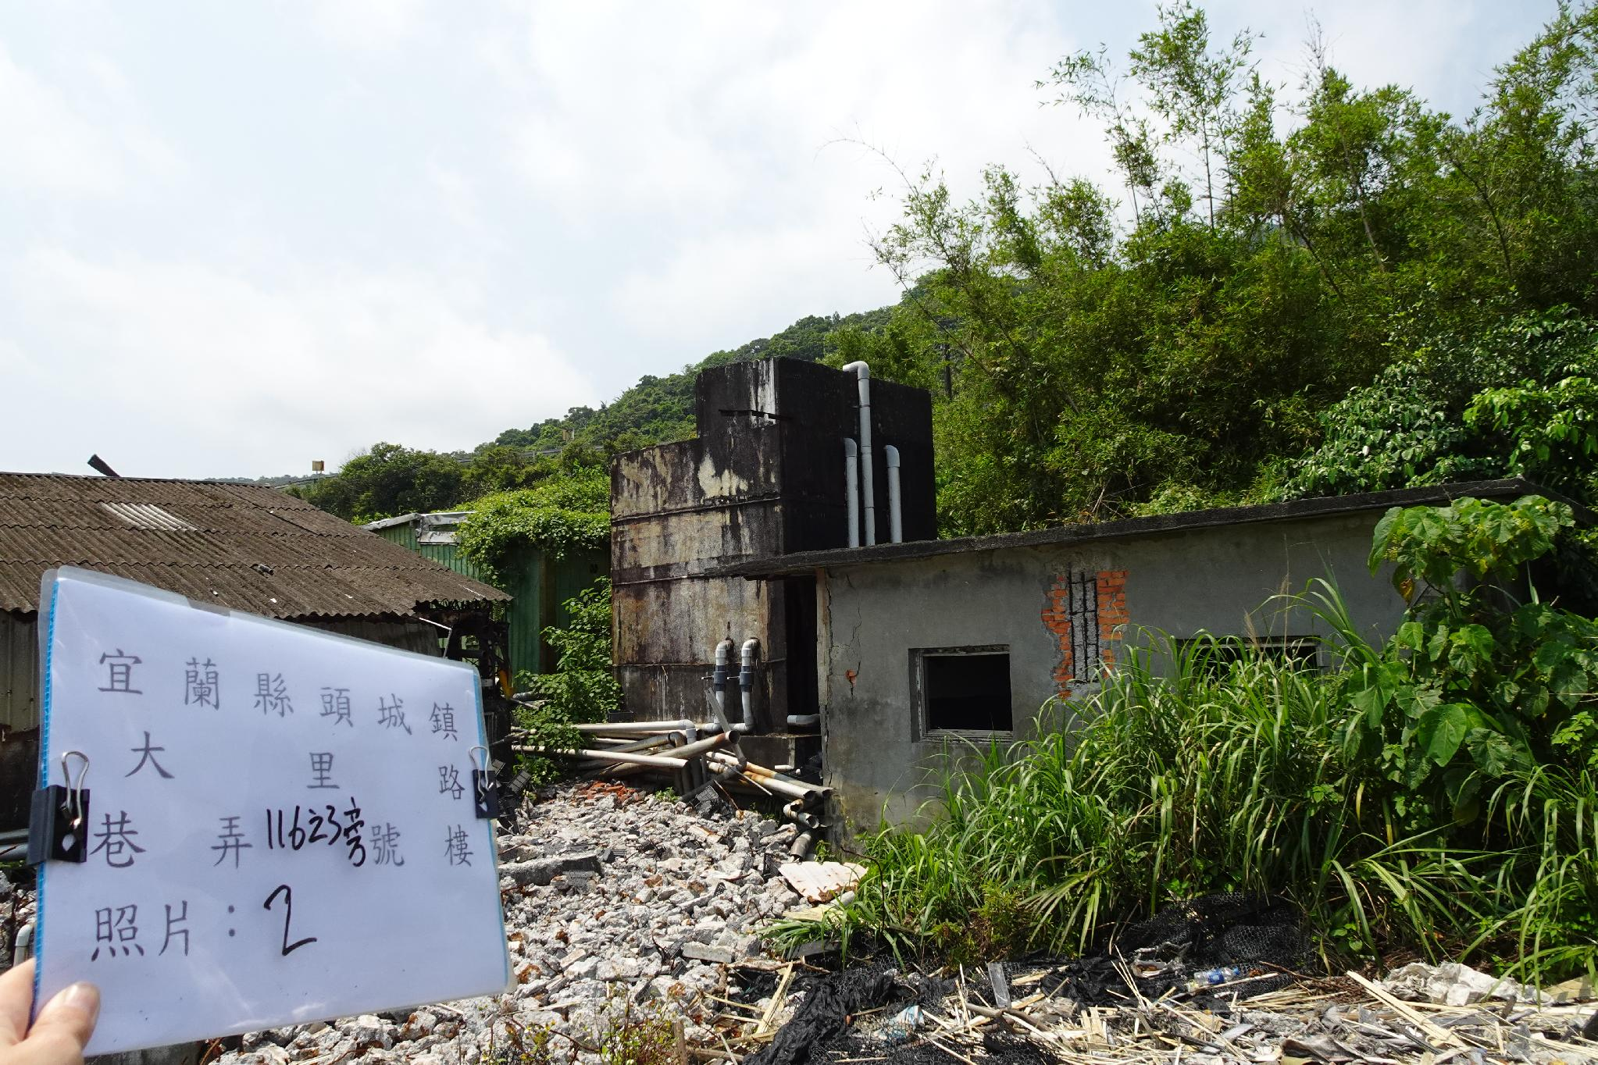
新北市工程技術顧問商業同業公會 鑑定報告書現況照片
編 號 | 說 明 | A
3 |  | 詳建物現況調查紀錄表
